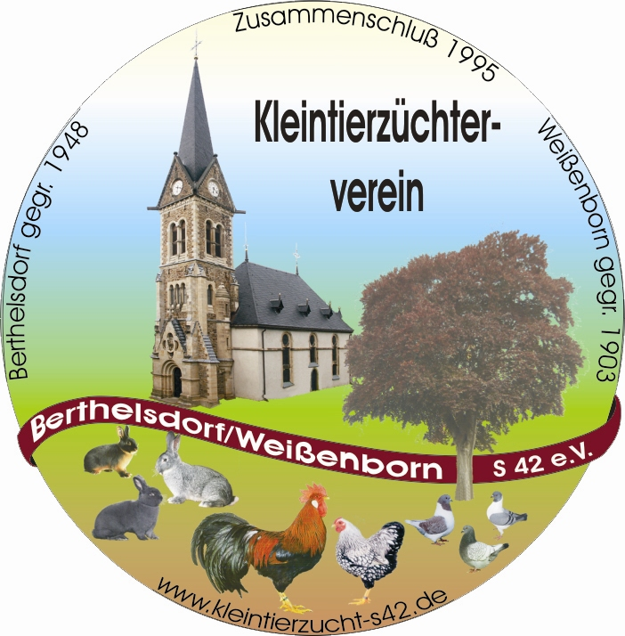
Ausstellungsordnung

zur allgemeinen Rassekaninchenausstellung
am 12. - 14.01.2018
in der Felix-Schöller-Sporthalle Weißenborn

Maßgebend sind die Ausstellungsbedingungen des ZDRK, soweit diese
nicht durch folgende Sonderbestimmungen ergänzt oder abgeändert werden.

- Veranstalter: Die Ausstellung wird von Kleintierzüchterverein S 42 Berthelsdorf/Weißenborn e.V. durchgeführt.
- Ausstellungsberechtigung: Ausstellen kann jeder aktive Rassekaninchenzüchter, sofern er Mitglied in einem Rassekaninchen- oder Kleintierzuchtverein ist. Zugelassen sind Kaninchen aller anerkannten Rassen und Farben.
- Ausstellungsdaten:
Einlieferung: Mittwoch 10. Januar 2018 ab 15.00 Uhr
Bewertung: Donnerstag 11. Januar 2018
Öffnungszeiten: Freitag 12. Januar 2018 14 – 18 Uhr
Sonnabend 13. Januar 2018 9 – 17 Uhr
Sonntag 14. Januar 2018 9 – 15 Uhr
Tierausgabe: Sonntag 14. Januar 2018 ab 15.00 Uhr
- Meldung: Die Meldepapiere gehen an
Zuchtfreund Dieter Heydenreich Hauptstraße 90a
09600 Berthelsdorf Tel.: 037322/40792
Folgende Gliederung ist vorgesehen: Zuchtgruppe 1, 2 und 3, Einzel- und Jungtiere.
Ummeldungen sind möglich, es wird eine Ummeldegebühr in Höhe von 1,00 € erhoben.
Für gemeldete und nicht eingelieferte Tiere ist der volle Betrag an Standgeld zu zahlen.
Meldeschluss ist der 12. Dezember 2017

- Kostenbeitrag: Standgeld pro Tier 3,00 €
Standgeld pro Zuchtgruppe 3,00 €
Katalog 4,00 €
Unkosten 2,00 €
Züchtereintrittskarte Fr – So nach Wahl 3,50 €
- Standgeldzahlung: Standgeld ist zur Ausstellung zu zahlen und wird mit dem Preisgeld verrechnet.
Jugendzüchter zahlen 50% des Standgeldes der Einzeltiere.
- Preisverteilung: Aus dem Standgeld der Einzeltiere werden 40% und aus dem Standgeld der Zuchtgruppen werden 100% zur Preisverteilung verwendet. Außerdem gibt es noch zahlreiche Preise, die von Gönnern und Vereinen zur Verfügung gestellt wurden. Die Züchter der besten drei Häsinnen und Rammler der Ausstellung erhalten jeweils einen Pokal.
- Anlieferung: Alle Tiere müssen nachweislich gegen RHD geimpft sein. Eine Kopie der Impfbescheinigung ist bei Einlieferung abzugeben soweit keine anderen Forderungen erhoben werden
- Tierverkauf: Tierverkäufe sind nur über die Ausstellungsleitung zu tätigen. 10% Verkaufsprovision gehen zu Lasten des Verkäufers.
- Tierverluste: Für Tierverluste durch schuldhaftes Verhalten der Ausstellungsleitung werden max.15,00 € vergütet.
- Ehrenpreisspenden: Über Ehrenpreisspenden, auch in geringer Höhe, von Vereinen oder von Privatpersonen würden wir uns sehr freuen und bedanken uns im Voraus.
- Reklamationen: Letzter Termin ist der 12.02.2018.
- Fütterung: Futternäpfe sind mitzubringen, Tränknäpfe werden gestellt und bleiben Eigentum des durchführenden Vereines. Gefüttert werden Pellets mit Weizen, Heu und Wasser.
- Rückmeldung: Die Rücksendung der B-Bogen erfolgt per Post!

Mit der Abgabe der Anmeldung erklärt sich der Aussteller mit der Ausstellungsordnung einverstanden.

Mit freundlichen Züchtergrüßen

Frank Müller

Ausstellungsleiter

Allgemeine Rassekaninchenausstellung

von 12. – 14. Januar 2018 in der

Felix-Schoeller-Sporthalle Weißenborn

Herr/Frau
Vereinsnummer des Ausstellers
Vorname

S
Name

Straße Nummer

PLZ Wohnort

Tel.

Ich melde nachfolgende Tiere unter Anerkennung der Satzung des ZDRK und ihrer Sonderbestimmungen an.

________________________________________
Unterschrift des Ausstellers

Lfd  Nr. | Z1 | Z2 | Z3 | ET | 1,0 | 0,1 | Rasse + Farbe | Kennzeichnung |  | eigene  Zucht  X | Verkaufs-  preis
 |  |  |  |  |  |  |  | rechts | links | eigene  Zucht  X | Verkaufs-  preis
1
2
3
4
5
6
7
8
9
10

Ehrenpreisstiftung _______________ €

Standgeld für _______ Einzeltiere a 3,00 € _______________ €

Jugend a 1,50 € _______________ €

Standgeld für _______ Zuchtgruppen a 3,00 € _______________ €
6,00
Katalog und Unkosten _______________ €

Züchtereintrittskarte Fr – So nach Wahl 3,50 € _______________ €

gesamt _______________ €

